Представление
на награждение
Сальникова Виктора Петровича
Медалью академика В.И. Вернадского
«За вклад в развитие РАЕН»
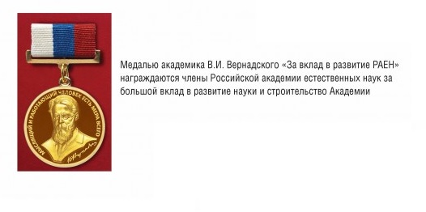
Сальников Виктор Петрович родился 14.09.1946 г. в селе Колояр Саратовской области. Доктор юридических наук, профессор, академик РАЕН, Заслуженный деятель науки Российской Федерации, Почетный работник Высшего профессионального образования РФ, Почетный сотрудник МВД России, Государственный советник юстиции 1 класса, генерал-лейтенант милиции (в отставке).
Профессиональная деятельность. В 1973 г. окончил Высшее политическое училище МВД СССР (одновременно Всесоюзный заочный юридический институт), пройдя путь от слушателя до начальника кафедры уголовного и гражданского права. Зам начальника Санкт-Петербургского юридического института МВД (Петербургская академия МВД) России по научной работе (1992-1997). Начальник Санкт-Петербургского университета МВД России (1998-2007). Руководитель Управления Министерства юстиции РФ (2000-2008).
В настоящее время главный редактор и Председатель редакционного совета трех ежемесячных федеральных научно-практических журналов, аккредитованных в Российском индексе Федерации по Северо-Западному федеральному округу (2007-2008) научного цитирования (РИНЦ) и Президентской библиотеке им. Б.Н. Ельцина: « Юридическая наука: история и современность»; «Мир политики и социологии»; «Правовое поле современной экономики».
Выдающийся советский и российский ученый правовед и организатор подготовки кадров в системе высшей школы. Им подготовлено более 20 докторов наук и свыше 200 кандидатов наук.. Председатель двух диссертационных советов по присуждению ученой степени доктора юридических наук (1996-2009) . Член экспертного совета ВАК России по праву и аттестационной коллегии Министерства образования и науки РФ (1998-2009).
В.П. Сальников занимает ведущее положение среди наиболее цитируемых в России юристов и философов (Индекс Хирша — 82). Им опубликовано более 1000 научных и учебно-методических работ, в том числе более 50 монографий, 30 учебников и более 200 учебных пособий. Более 20 работ издано за рубежом (в США, Великобритании, Монголии, Афганистане, Таджикистане и др.).
В.П. Сальников является основоположником нового направления отечественной юридической науки – правовой культурологии, сведения о нем включены в международные издания Кембриджского университета «Выдающиеся люди XX века». Он включен в Энциклопедический словарь биографий «Видные ученые – юристы России (вторая половина XX века)»; периодически включается в биографический справочник «Кто есть кто в Санкт-Петербурге». В.П. Сальников включен в библиографический словарь «300+300 биографий», где представлены 300 личностей, оставившие выдающийся след в истории Санкт-Петербурга и 300 виднейших деятелей современной Северной столицы. Он также представлен в книге «Парадный портрет Санкт-Петербурга», в двух изданиях книги «Юристы Санкт-Петербурга».
В.П. Сальников систематически выступает с лекциями в зарубежных университетах США (Чикагский, Иллинойсский, Западно-Иллинойсский, Флоридский), Великобритании (Кембриджский, Лестерский, Портсмутский, Лондонский), Франции (Сорбонна), Германии, Монголии, Таджикистана и др. Выступал в Палате Лордов и был на приеме у королевы Великобритании, встречался с принцем Чарльзом и министром внутренних дел Д.Строу, заместителями начальника Нового Скотланд-Ярда Дэвидом Ванессом и Дж. Грива.
Общественная деятельность. Входил в Экспертно-консультативные советы федеральных и региональных органов государственной и законодательных органов власти. Член комиссии по вопросам помилования на территории Ленинградской области, член Совета при полномочном представителе Президента Российской Федерации в Северо-Западном федеральном округе, член окружного координационного совета по противодействию терроризму, политическому и религиозному экстремизму, этносепаратизму при полномочном представителе Президента Российской Федерации в Северо-Западном федеральном округе, член Научного совета МВД России и института проблем региональной безопасности, Председатель секции «Безопасность человека, общества и государства» Российской академии естественных наук, член президиума СПБ РО РАЕН академик РАЕН. Действительный член (академик) нескольких Российских и международных академий, Член- корреспондент Российской академии ракетных и артиллерийских наук. Председатель редакционного совета журнала «Ученые записки юридического факультета» Санкт-Петербургского государственного экономического университета., «История государства и права» (1990-2000 г.г. Член редакционных советов научно-практических журналов издательской группы «Юрист»: «Международное публичное и частное право»; «Муниципальное право: правовые вопросы»; «Таможенное право»; «Юрист»; «Уголовное судопроизводство», «Миграционное право», Член редакционной коллегии журнала «Вестник Академии МВД Республики Таджикистан», общественно-правового и научно-технического журнала «Защита и безопасность».
Награды. Медаль ордена «За заслуги перед Отечеством 2 степени, Орденами Михайло Ломоносов, Ф. Дзержинский, Орден Чести III степени, Орден Международной полицейской ассоциации I степени. Награжден медалями: Анатолий Кони, За достижения в создании бронезащиты, Лауреат премии Михайло Ломоносова, Лауреат премии Ю.В. Андропова, Лауреат конкурса личности Санкт-Петербурга, Международной полицейской ассоциации, За преданность делу Международной полицейской ассоциации, Международного научного конгресса, Общества «Российско-Вьетнамской дружбы», 65 лет Победы, Законодательного собрания Ленинградской области. XX век, За содействие. МВД Республики Таджикистан, За доблестный труд, За заслуги в создании вооружения и военной техники, Б.Е. Гельфанда Международного института горения.
Другими юбилейными и иными медалями Советского Союза и России, зарубежных стран, общественных организаций – более 30 медалей. Правительством Республики Таджикистан и Министром внутренних дел Российской Федерации награжден боевым оружием – пистолетами Макарова (ПМ).
В сентябре 2021 года в связи с 75-летним юбилеем Президиумом РАЕН присуждено почетное звание и орден «Рыцарь науки и искусства».

Председатель
Санкт-Петербургского
отделения РАЕН Калинин Б.Д.
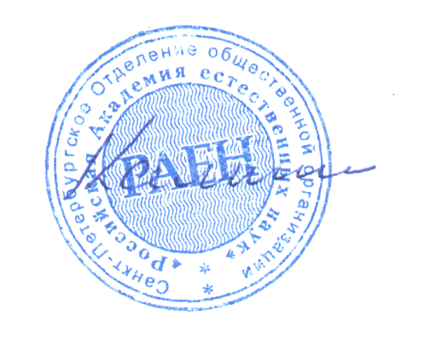«_10_ » __04______ 2023 г.

